緑のカーテン作品応募用紙
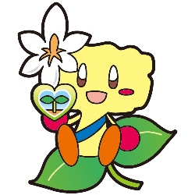

（ふりがな）
氏名または
団体名
住 所 | 〒 －  大府市
電 話 | （ ） －
植物の種類
工夫した点
・設置、育成方法やコツ
・花や果実の活用
など
設置の効果
・室内温度の低下
・温暖化防止意識の啓発
など
感想
設置状況の  写真 | 撮影日：令和６年 月 日  ※裏面等に写真を１～２枚程度添付して下さい。
➣ 応募期間：令和６年６月20日（木）から８月９日（金）
➣ 提出方法：環境課へ郵送、Ｅメール、持参のいずれかで提出してください。
➣ 応募用紙の内容（写真や感想など）は、個人情報に関する部分以外について市ウェブサイトや
環境課が作成する資料等に活用させていただきますので予めご了承ください。

（応募・問合せ）〒４７４－８７０１ 大府市中央町五丁目７０番地
大府市環境課 電話：0562－85－5335 ＦＡＸ：0562－47－9996
Ｅメール：kankyo@city.obu.lg.jp

写真添付用

